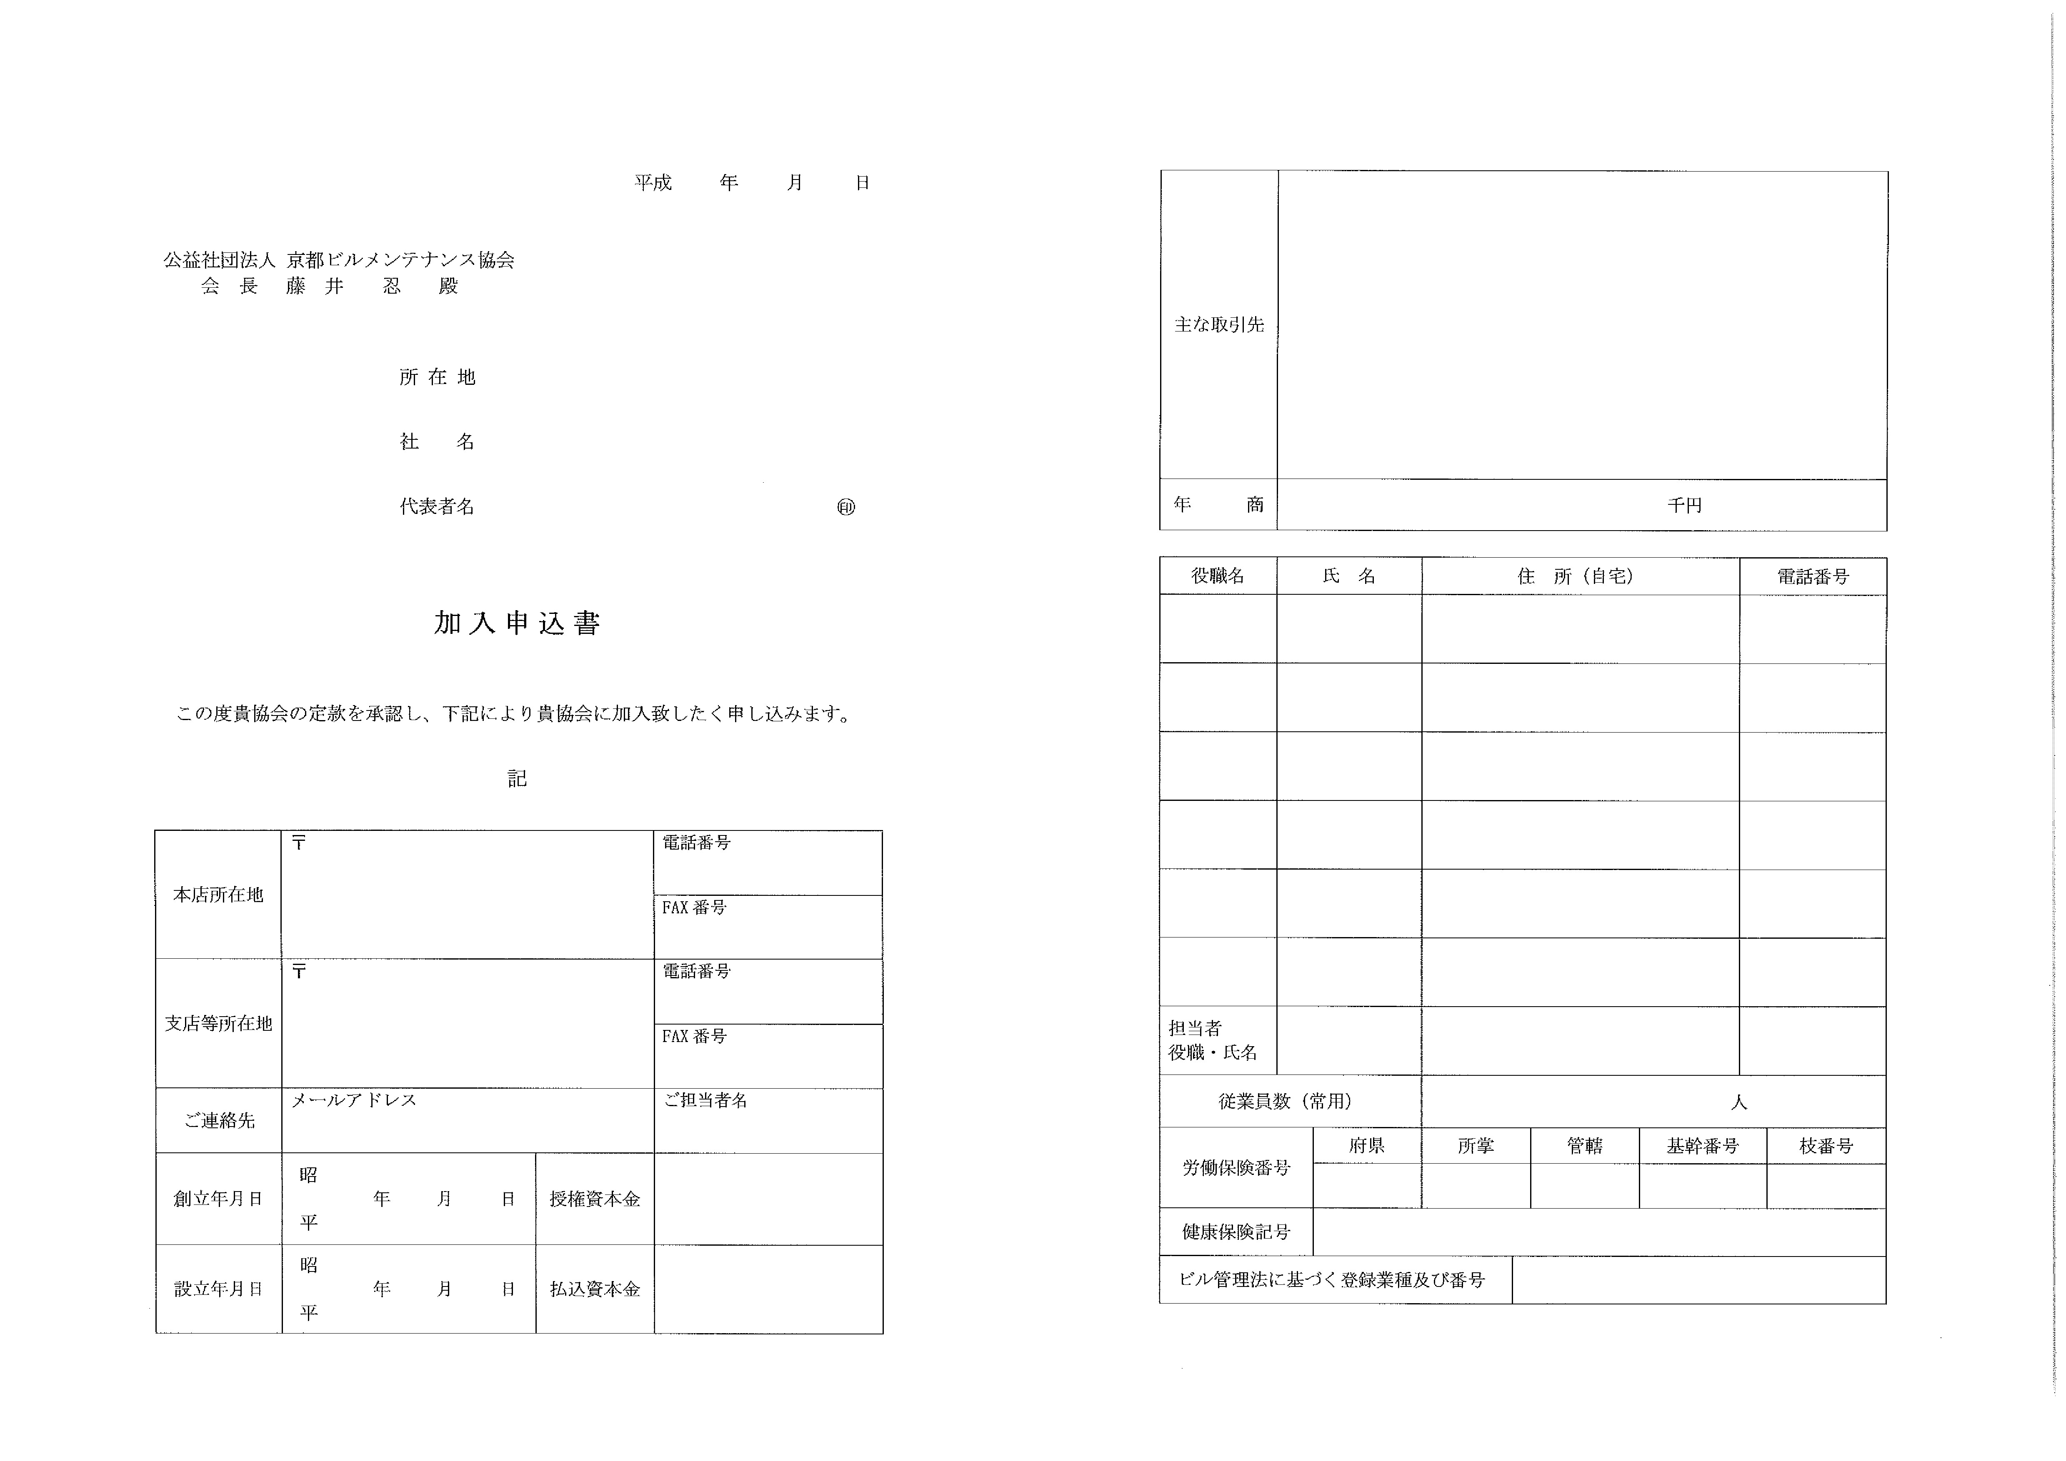
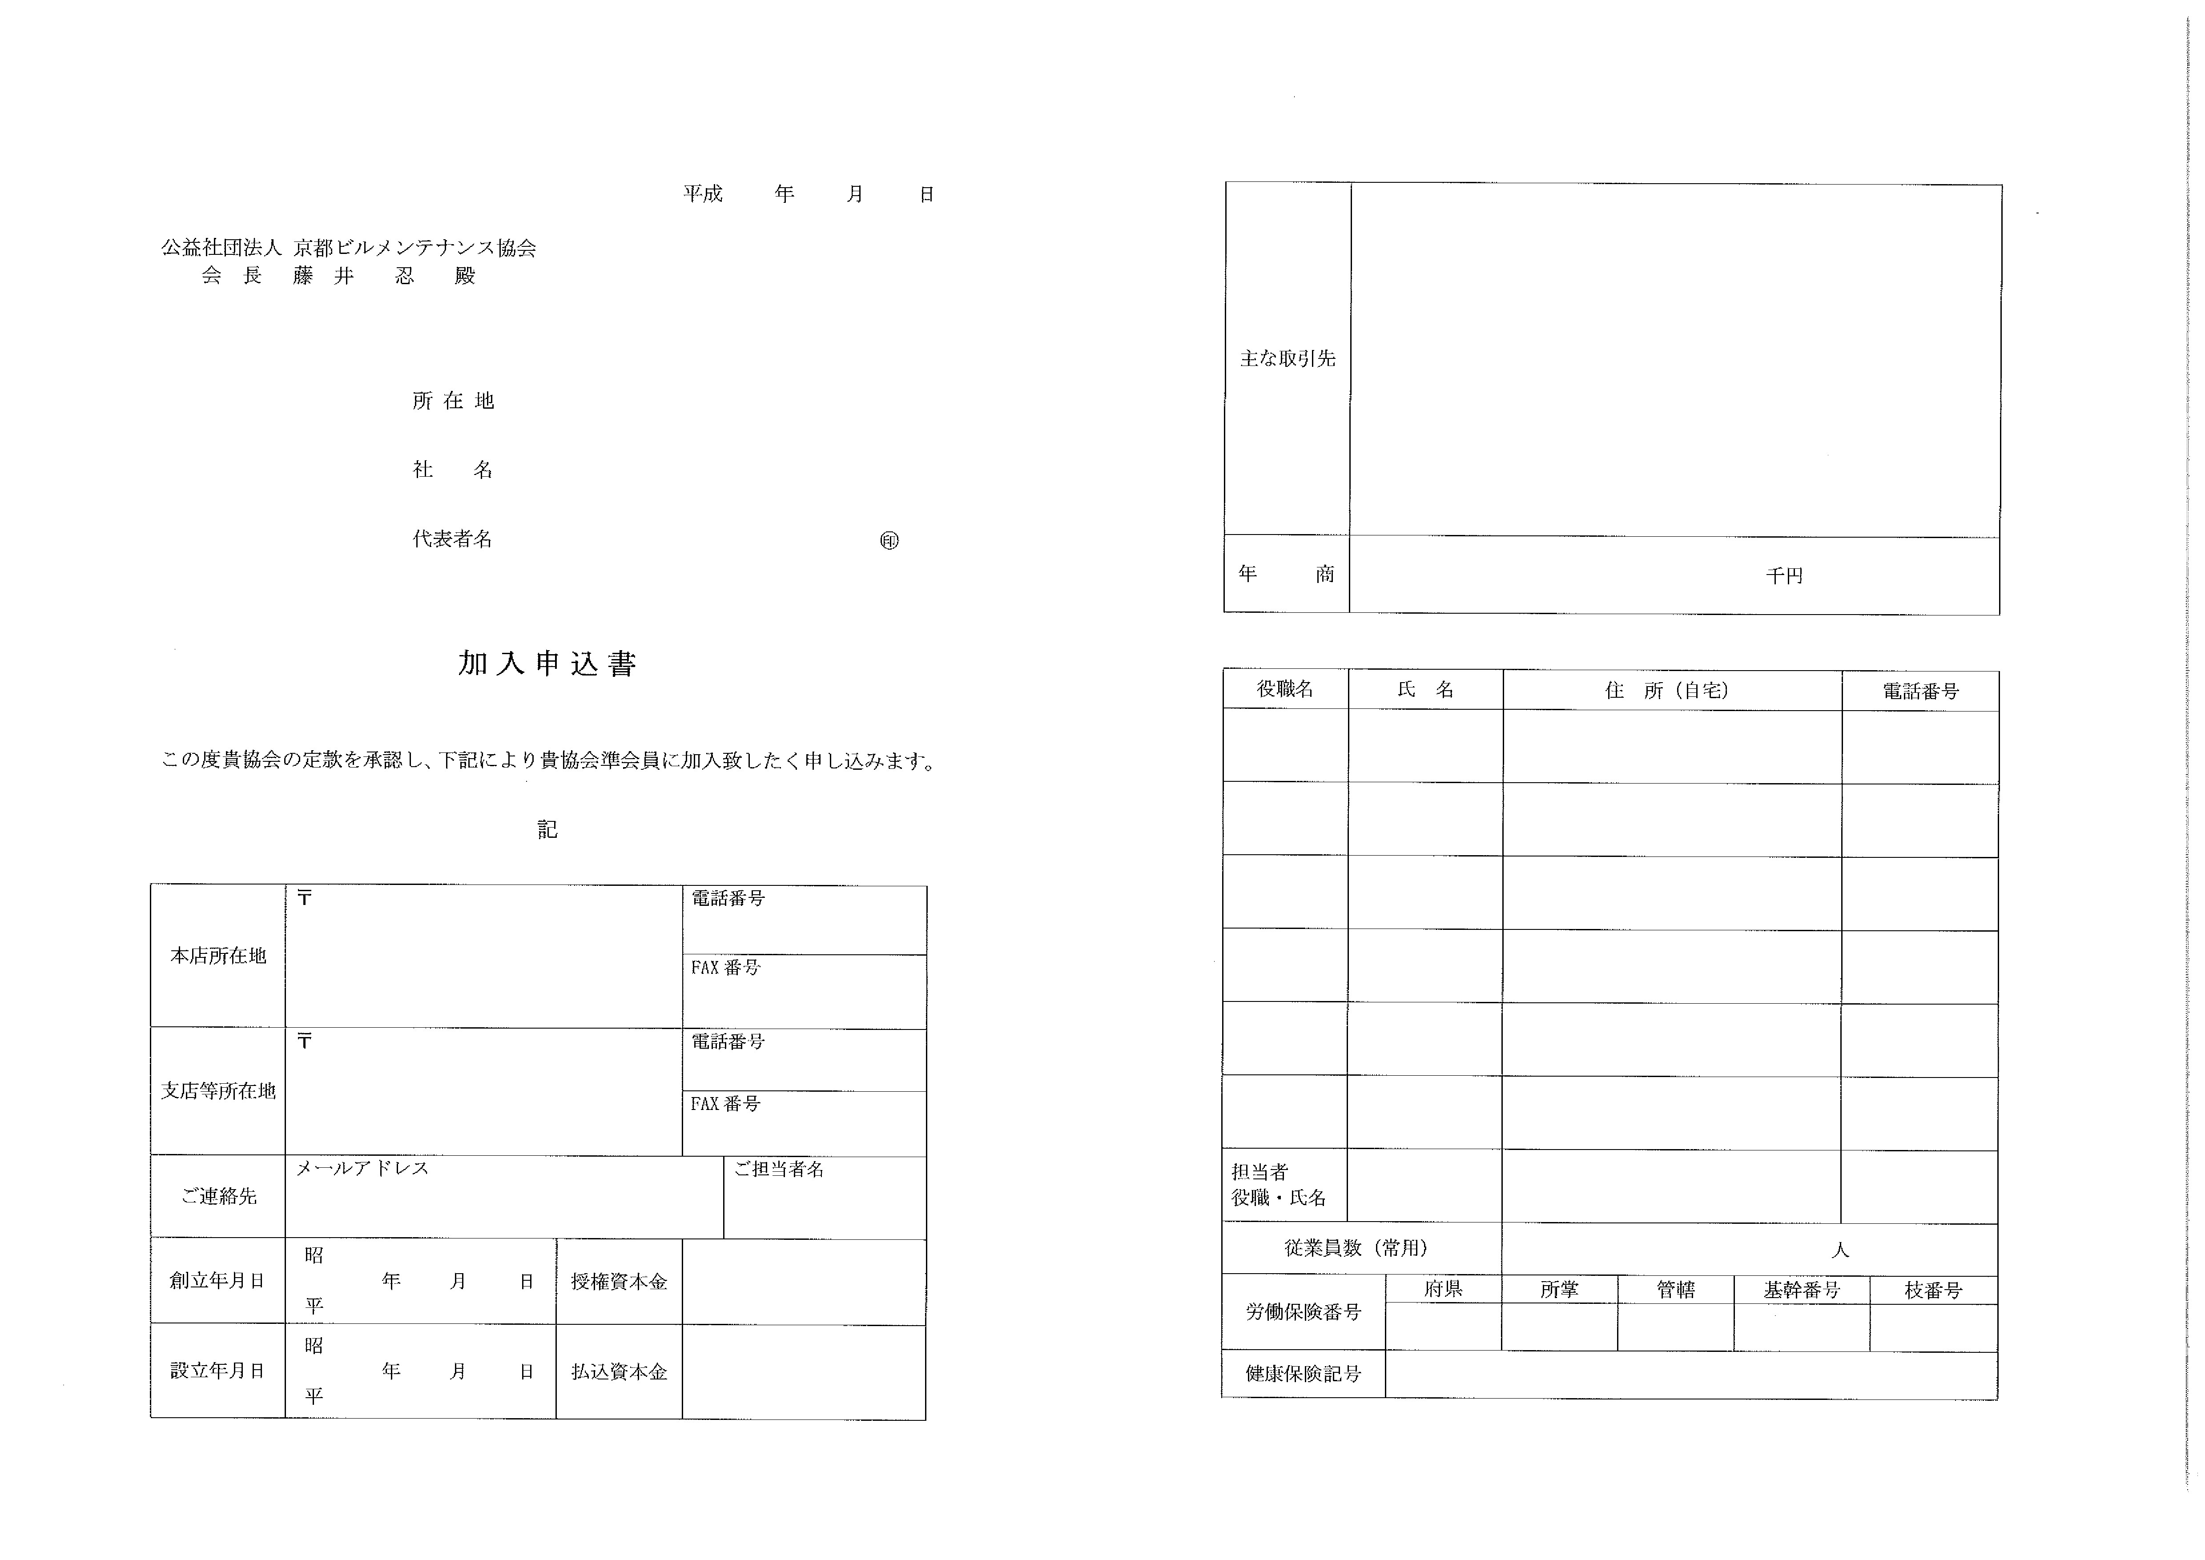

主な取引先
年 商 | 千円
平成 年 月 日

公益社団法人 京都ビルメンテナンス協会会 長 藤 井 忍 殿

所 在 地

社 名

代表者名 ◯印

役職名 | 氏 名 |  | 住 所（自宅） |  |  | 電話番号
担当者役職・氏名
従業員数（常用） |  |  | 人
労働保険番号 |  | 府県 | 所掌 | 管轄 | 基幹番号 |  | 枝番号
健康保険記号
本店所在地 | 〒 |  | 電話番号
 |  |  | FAX番号
支店等所在地 | 〒 |  | 電話番号
 |  |  | FAX番号
ご連絡先 | メールアドレス |  |  | ご担当者名
創立年月日 | 昭  年 月 日 平 | 授権資本金
設立年月日 | 昭  年 月 日 平 | 払込資本金

加入申込書

この度貴協会の定款を承認し、下記により貴協会賛助会に加入致したく申し込みます。

記

